

ILUSTRE AYUNTAMIENTO DE GRANADILLA DE ABONA TENERIFE

## DON MANUEL ORTIZ CORREA , SECRETARIO ACCIDENTAL DEL ILUSTRE AYUNTAMIENTO DE GRANADILLA DE ABONA, PROVINCIA DE SANTA CRUZ DE TENERIFE.

**CERTIFICA**

Que fa **Junta de Gobierno Local,** en sesión ordinaria celebrada el día **veinticuatro de abrit de dos mil dieciocho ,** adoptó, entre otros, el siguiente acuerdo:

## "URGENCIA 2°. PROPUESTA DEL CONCEJA L DE SERVICIOS GENERALES PARA lA DELEGACIÓN DE LA FACTURACIÓN DEL TRANSPORTE DE PAPEL Y CARTÓN A LA SOCIEDAD PÚBLICA SERVICIOS MUNICIPALES DE GRANADILLA DE ABONA.

**S.L.**

Seguidamente se da lectura de la Propuesta del Concejal Delegado de Servicios Generales de este Ayuntamiento, cuyo texto se transcribe a continuación:

"PROPUESTA DEL CONCEJAL DE SERVICIOS GENERALES PARA LA DELEGACIÓN DE LA FACTURACIÓN DEL TRANSPORTE DE PAPEL Y CARTÓN A LA SOCIEDAD PÚBLICA SERVICIOS MUNICIPALES DE GRANADILLA DE ABONA. S.L.

1. Marcos José Gonzá/ez Alonso, en calidad de Concejal de Servicios Generales EXPONE:

Que el Ayuntamiento en Pleno en sesión ordinaria de fecha veintinueve de septiembre de dos mil dieciséis adoptó el acuerdo de encomendar a Sermugran la recogida selectiva de papel y cartón dentro de la encomienda de recogida de residuos sólidos urbanos.

* + Que, como medio para obtener una mayor rentabilidad del servicio de recogida de papel y cartón municipal, la empresa pública ha puesto en marcha una planta de tratamiento de papel y cartón en el Polígono Industrial de Granadilla, mediante la cual se lleva a cabo el prensado y empaquetado del papel y cartón recogido selectivamente para su posterior traslado a la ciudad de Sevilla.
  + Que, según el Convenio Marco entre el Gobierno de Canarias y Ecoembalajes

España; S.A. (en adelante Ecoembes), al que el Ayuntamiento de Granadilla de Abona se encuentra adherido, Ecoembes financia los costes de transporte entre Canarias y la Península del material recogido selectivamente por parte de las empresas. designadas.

Por lo anteriormente expuesto PROPONE a la Junta de Gobierno Local:

Pdmero: Delegar en fa sociedad municipal Se/Vicios Municipales de Granadilla de Abona

S.L. (Sermugran) la facturación del transporte marítimo entre Canarias y la Península para la recogida selectiva de papel y cartón correspondiente al municipio de Granad;f/a de Abona."

**La Junta de Gobierno Local,** por unanimidad,

**ACUERDA**

# **PRIMERO.-** Delegar en la sociedad municipal Servicios Municipales de Granadilla de Abona S.L. (Sermugran) la facturación del transporte marítimo entre Canarias y la Península para la recogida selectiva de papell y cartón correspondiente .al municipio de Granadilla de Abona.

**SEGUNDO.-** Notificar el presente acuerdo al Gerente de la referida Sociedad municipal."

Esta certificación se expide, de orden y con el visto bueno del Sr Alcalde-Presidente , D. José Domingo Regalado González , antes de ser aprobada acta que contiene el acuerdo certificado y a reserva de los términos que resulte de la probación de la mi m , todo esto en aplicación de lo dispuesto en el artícu · del Re Dec eto 2.568/11 9

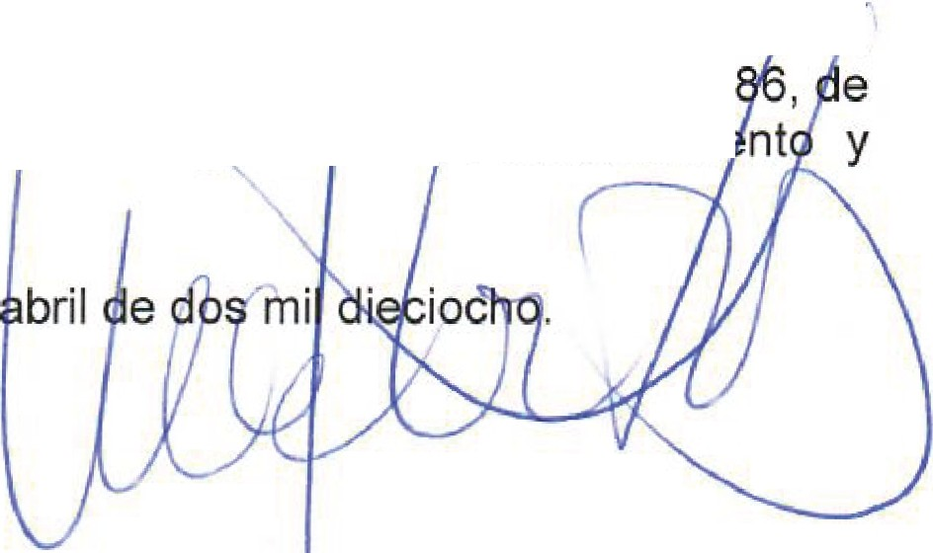

28 de noviembre, que aprueba el Reglament de Organización, Funcionami nt Régimen Jurídico de las Entidades Locales.

En Granadilla de Abona, a veinticuatro de

Vº 8°

ELALCALDE-PRES !DENTE

